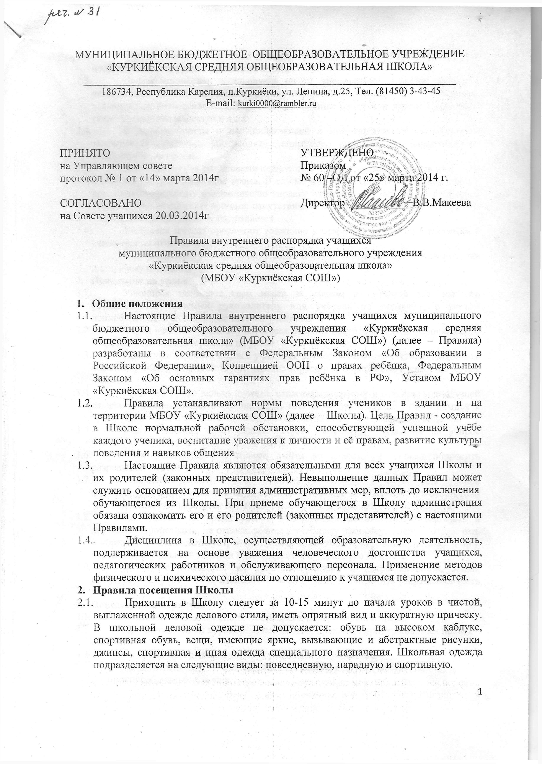
МУНИЦИПАЛЬНОЕ БЮДЖЕТНОЕ ОБЩЕОБРАЗОВАТЕЛЬНОЕ УЧРЕЖДЕНИЕ
«КУРКИЁКСКАЯ СРЕДНЯЯ ОБЩЕОБРАЗОВАТЕЛЬНАЯ ШКОЛА»
_____________________________________________________________________
186734, Республика Карелия, п.Куркиёки, ул. Ленина, д.25, Тел. (81450) 3-43-45
E-mail: kurki0000@rambler.ru

ПРИНЯТО  на Управляющем совете  протокол № 1 от «14» марта 2014г  СОГЛАСОВАНО  на Совете учащихся 20.03.2014г |  | УТВЕРЖДЕНО  Приказом  № 60 –ОД от «25» марта 2014 г.  Директор ___________В.В.Макеева

Правила внутреннего распорядка учащихся
муниципального бюджетного общеобразовательного учреждения
«Куркиёкская средняя общеобразовательная школа»
(МБОУ «Куркиёкская СОШ»)
- Общие положения
  - Настоящие Правила внутреннего распорядка учащихся муниципального бюджетного общеобразовательного учреждения «Куркиёкская средняя общеобразовательная школа» (МБОУ «Куркиёкская СОШ») (далее – Правила) разработаны в соответствии с Федеральным Законом «Об образовании в Российской Федерации», Конвенцией ООН о правах ребёнка, Федеральным Законом «Об основных гарантиях прав ребёнка в РФ», Уставом МБОУ «Куркиёкская СОШ».
  - Правила устанавливают нормы поведения учеников в здании и на территории МБОУ «Куркиёкская СОШ» (далее – Школы). Цель Правил - создание в Школе нормальной рабочей обстановки, способствующей успешной учёбе каждого ученика, воспитание уважения к личности и её правам, развитие культуры поведения и навыков общения
  - Настоящие Правила являются обязательными для всех учащихся Школы и их родителей (законных представителей). Невыполнение данных Правил может служить основанием для принятия административных мер, вплоть до исключения обучающегося из Школы. При приеме обучающегося в Школу администрация обязана ознакомить его и его родителей (законных представителей) с настоящими Правилами.
  - Дисциплина в Школе, осуществляющей образовательную деятельность, поддерживается на основе уважения человеческого достоинства учащихся, педагогических работников и обслуживающего персонала. Применение методов физического и психического насилия по отношению к учащимся не допускается.
- Правила посещения Школы
  - Приходить в Школу следует за 10-15 минут до начала уроков в чистой, выглаженной одежде делового стиля, иметь опрятный вид и аккуратную прическу. В школьной деловой одежде не допускается: обувь на высоком каблуке, спортивная обувь, вещи, имеющие яркие, вызывающие и абстрактные рисунки, джинсы, спортивная и иная одежда специального назначения. Школьная одежда подразделяется на следующие виды: повседневную, парадную и спортивную.
  - Необходимо иметь с собой дневник (основной документ школьника) и все необходимые для уроков принадлежности.
  - Нельзя приносить в школу и на её территорию с любой целью и использовать любым способом оружие, взрывчатые, взрыво- или огнеопасные вещества; спиртные напитки, наркотики, табачные изделия и другие средства, а также токсичные вещества и яды.
  - В здании школы и на прилегающей к ней территории категорически запрещается курить, употреблять спиртные напитки и наркотические, токсические вещества.
  - Запрещается без разрешения педагогов и администрации уходить из школы и с её территории в урочное время. В случае пропуска занятий учащийся должен предъявить классному руководителю справку от врача или записку от родителей (лиц, их заменяющих) о причине отсутствия на занятиях. Пропускать занятия без уважительной причины не разрешается.
  - Учащиеся школы проявляют уважение к старшим, заботятся о младших и уважительно относятся друг к другу.
  - Учащиеся берегут имущество школы, аккуратно относятся, как к своему, так и к чужому имуществу.
- Поведение на уроке
  - Учащиеся занимают свои места за столом в кабинете так, как это устанавливает классный руководитель или учитель по предмету, с учетом психофизиологических особенностей учеников.
  - Перед началом урока обучающиеся должны подготовить свое рабочее место и все необходимое для работы на уроке.
  - При входе педагога в класс учащиеся встают в знак приветствия. Подобным образом учащиеся приветствуют любого взрослого, вошедшего в класс во время занятий.
  - Во время урока нельзя шуметь, отвлекаться самому и отвлекать товарищей от занятий посторонними разговорами, играми и другими, не относящимися к уроку делам. Урочное время должно использоваться только для учебных целей.
  - Если учащийся хочет задать вопрос учителю или ответить на вопрос учителя, он поднимает руку.
  - Если учащемуся необходимо выйти из класса, он должен попросить разрешения учителя.
  - Учащиеся должны иметь спортивную форму и обувь для уроков физкультуры, а также специальную одежду для уроков технологии. При отсутствии такой одежды обучающиеся остаются в классе, но к занятиям не допускаются.
  - Запрещается во время уроков пользоваться мобильными телефонами и другими устройствами, не относящимися к учебному процессу. Следует отключить и убрать все технические устройства (плееры, наушники, игровые приставки и пр.), перевести мобильный телефон в тихий режим и убрать его со стола.
  - В случае опоздания на урок постучаться в дверь кабинета, зайти, поздороваться с учителем, извиниться за опоздание и попросить разрешения сесть на место.
- Поведение на перемене
  - Учащиеся обязаны использовать время перерыва для отдыха.
  - При движении по коридорам, лестницам, проходам придерживаться правой стороны.
  - Во время перерывов (перемен) учащимся запрещается:
- бегать по лестницам, вблизи оконных проёмов и в других местах, не приспособленных для игр;
- толкать друг друга, бросаться предметами и применять физическую силу для решения любых проблем;
- употреблять непристойные выражения и жесты, шуметь, мешать отдыхать другим.
  - В случае отсутствия следующего урока обучающиеся могут находиться в вестибюле, библиотеке или других рекреациях, не занятых в учебном процессе.
- Поведение в столовой
  - Учащиеся соблюдают правила гигиены: входят в помещение столовой без верхней одежды, тщательно моют руки перед едой.
  - Учащиеся обслуживаются комплексным питанием и (или) в порядке живой очереди могут самостоятельно приобрести пищу в буфете, выполняют требования работников столовой, соблюдают порядок при покупке пищи. Проявляют внимание и осторожность при получении и употреблении горячих и жидких блюд.
  - Употреблять еду и напитки, приобретённые в столовой, разрешается только в столовой.
  - Учащиеся убирают за собой столовые принадлежности и посуду после еды.
- Поведение во время проведения внеурочных мероприятий
  - Перед проведением мероприятий, учащиеся обязаны проходить инструктаж по технике безопасности.
  - Следует строго выполнять все указания руководителя при проведении массовых мероприятий, избегать любых действий, которые могут быть опасны для собственной жизни и для окружающих.
  - Учащиеся должны соблюдать дисциплину, следовать установленным маршрутом движения, оставаться в расположении группы, если это определено руководителем.
  - Строго соблюдать правила личной гигиены, своевременно сообщать руководителю группы об ухудшении здоровья или травме.
  - Учащиеся должны уважать местные традиции, бережно относиться к природе, памятникам истории и культуры, к личному и групповому имуществу.
  - Запрещается применять открытый огонь (факелы, свечи, фейерверки, хлопушки, костры и др.), устраивать световые эффекты с применением химических, пиротехнических и других средств, способных вызвать возгорание.
- Заключительные положения
  - Настоящие Правила действуют на всей территории Школы и распространяются на все мероприятия с участием обучающихся Школы.
  - Настоящие Правила вывешиваются в Школе на видном месте для всеобщего ознакомления.

